安监局2018年决算公开
黄石港区安监局2018年决算公开
目 录
第一部分:部门基本情况
一、部门主要职责
二、部门决算单位构成
第二部分: 部门2018年部门决算表
一、收入支出决算总表（表1）
二、收入决算表（表2）
三、支出决算表（表3）
四、财政拨款收入支出决算总表（表4）
五、一般公共预算财政拨款支出决算表（表5）
六、一般公共预算财政拨款基本支出决算表（表6）
七、一般公共预算财政拨款“三公”经费支出决算表（表7）
八、政府性基金预算财政拨款收入支出决算表（8）
第三部分：部门2018年部门决算情况说明
一、预算执行情况分析
二、关于“三公”经费支出说明
三、关于机关运行经费支出说明
四、关于政府采购支出说明
五、关于国有资产占用情况说明
六、重点绩效评价结果等预算绩效情况说明
第四部分：名词解释

2018年部门决算
- 部门概况
（一）主要职责
1、履行全区安全生产工作综合监督管理职能，指导、协调和督促有关部门依法履行安全生产工作职责，组织安全生产综合和专项检查，建立隐患排查治理体系和安全生产网格化管理体系，具体实施安全生产目标责任制管理和考核工作，综合监督管理安全生产应急救援工作。
2、负责起草全区安全生产规章草案及规范性文件，制定安全生产专项规划，监督检查涉及安全生产的法律、法规、规章、规范性文件的执行情况，组织开展安全生产责任目标考核。
3、负责安全生产形势综合分析和生产安全事故统计工作，定期通报全区安全生产形势，发布安全生产信息。
4、负责危险化学品行业的安全监督管理工作，依法实施安全生产行政许可，督促新建、改建、扩建工程安全设施的“三同时”，依法监督工商贸企业贯彻执行安全生产法律、法规情况。
5、组织开展安全生产打非治违、专项整治、行政执法工作，对不具备安全生产基本条件的生产经营单位进行查处；按照法律、法规的规定，负责对安全生产违法行为实施行政处罚。
6、负责作业场所职业卫生的监督检查，组织查处职业危害事故和有关违法、违规行为。
7、根据区政府授权或委托，依法组织、协调生产安全事故调查处理，指导，会同有关部门组织、召开较大事故新闻发布会。
8、组织、指导全区安全宣传教育与培训工作。
9、承担区安委会办公室日常工作。
（二）部门机构情况
设有机构：办公室、综合监察科、职业健康卫生管理科、教育培训科。

第二部分 2018年部门决算表
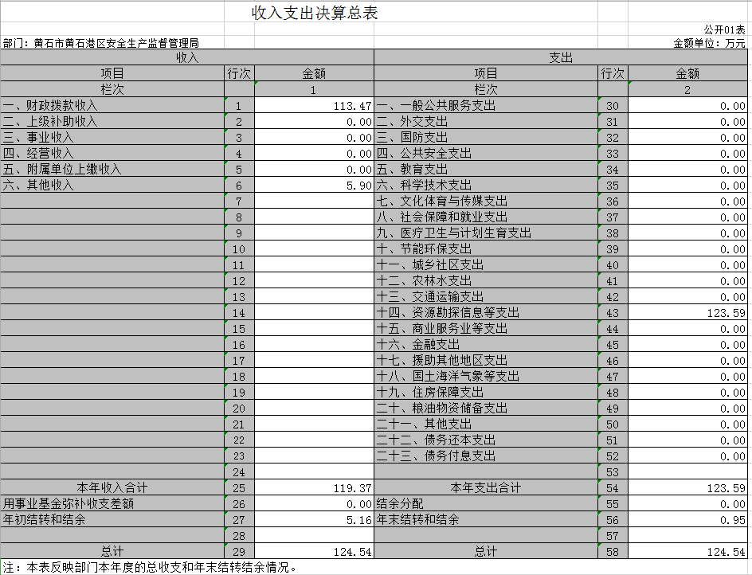
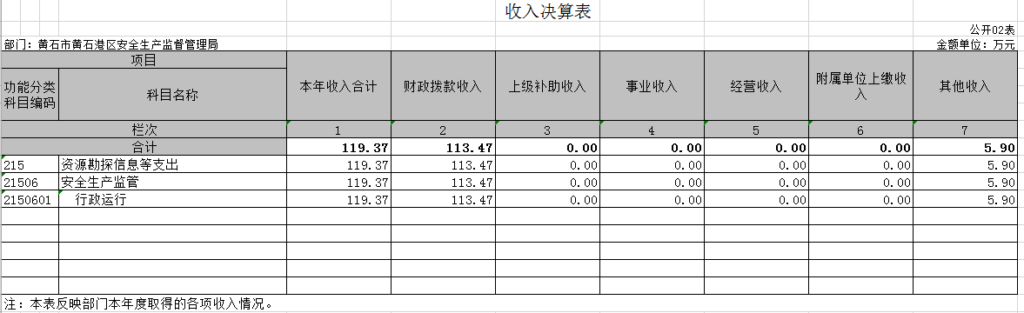
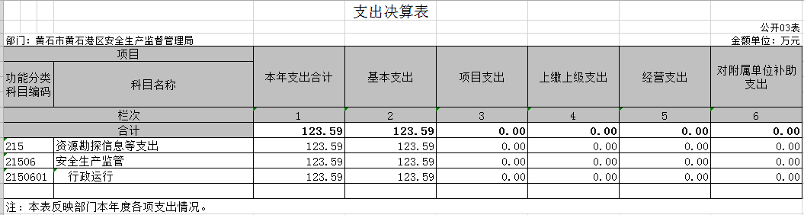
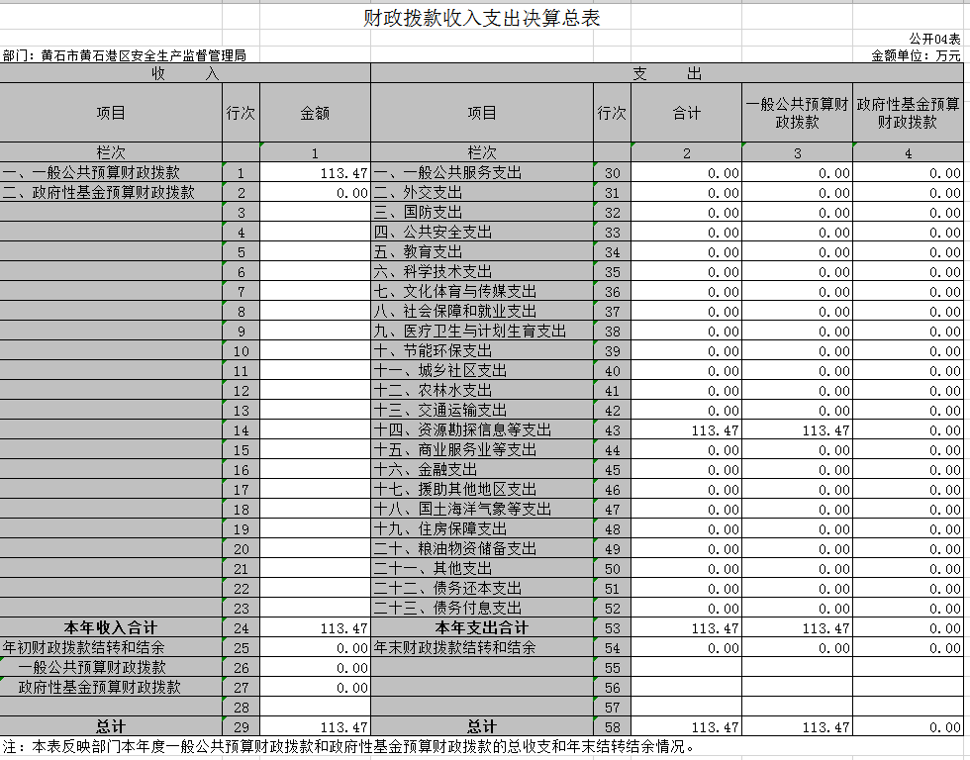

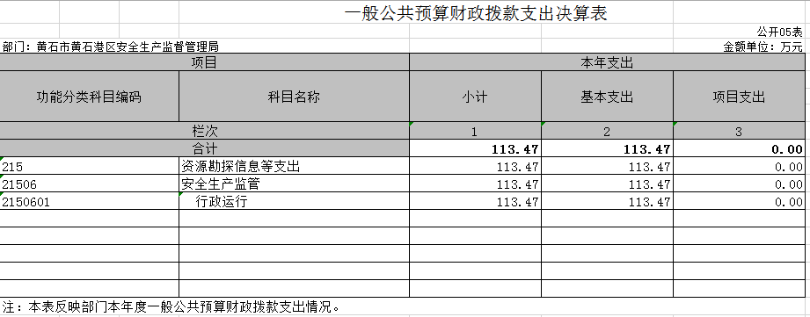

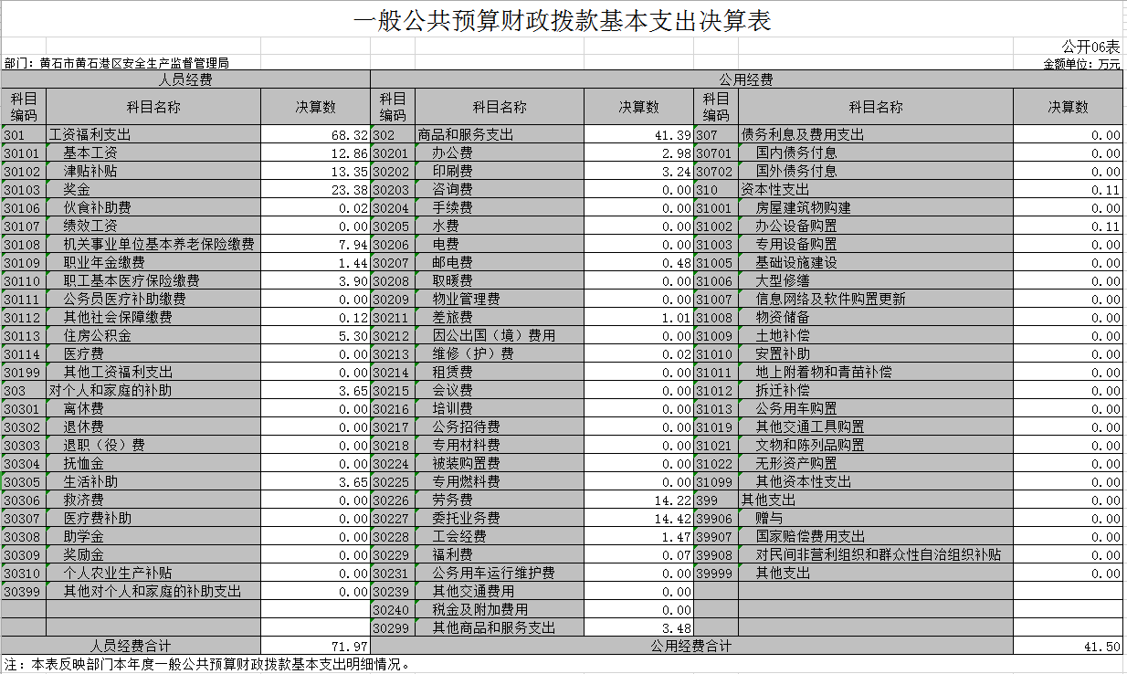
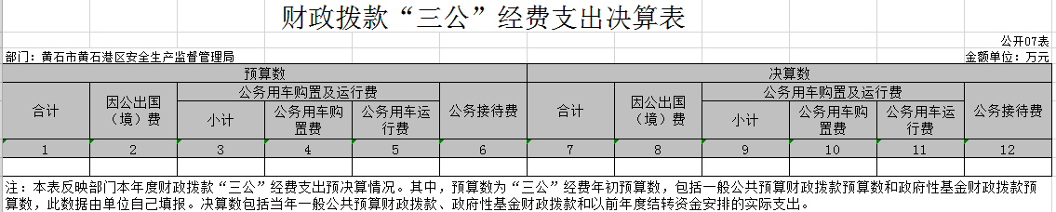
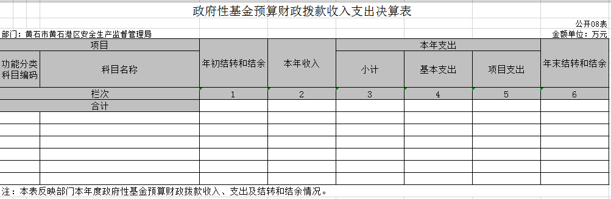
第三部分 2018年部门决算情况说明
（一）预算执行情况分析
1、收入支出与预算对比分析
2018年全年总收入1193728.35元,其中财拔款决算收入1134691.6元(基本支出行政运行1134691.6元),其它收入59036.75元, 2018年全年总支出1235861.63元,其中财拔款决算支出1134691.6元(基本支出行政运行1134691.6元),其它资金支出101170.03元,2018年财政预算数815403元，财拔决算比预算多319288.6元,幅度为39%,原因为业务量增加。
2017年全年总收入156.95万元,其中财拔款决算收入135.53万元，其它收入21.42万元, 2017年全年总支出156.38万元,其中财政拨款决算支出135.54万元（工资福利支出67.97万元，占总支出的43.46%;商品和服务支出55.9万元，占总支出的35.76%;对个人和家庭的补助支出10.71万元，占总支出的6.84%;其他资本性支出0.96万元，占总支出的0.61%），其他支出20.84万元，占总支出的13.32%。
2、收入支出结构分析
2018年全年总收入1193728.35元,其中财拔款决算收入1134691.6元(基本支出行政运行1134691.6元),其它收入59036.75元, 2018年全年总支出1235861.63元,其中财拔款决算支出1134691.6元(基本支出行政运行1134691.6元),其它资金支出101170.03元。
2017年总支出为156.38万元。其中：工资福利支出67.97万元，占总支出的43.46%;商品和服务支出55.90万元，占总支出的35.76%;对个人和家庭的补助支出10.71万元，占总支出的6.84%;其他资本性支出0.96万元，占总支出的0.61%；其他支出20.84万元，占总支出的13.32%。
（二）关于“三公”经费支出说明
2018年决算公务车运行维护费0元，2017年决算公务车运行维护费0元，2018年决算公务接待费为0元，2017年决算公务接待数为0万元;2018年决算会议费为0万元, 2017年决算会议费为0万元;2018年决算培训费为0元，2017年决算培训费为600元;2018年决算差旅费为10100元，2017年决算差旅费为3000元。
（三）关于机关运行经费支出说明
2018年机关运行经费支出415002.63元, 2017年机关运行经费支出568567.57元,同比上年增减-153564.94元，同比上年增减-27.01%，原因为缩减开支。
（四）关于政府采购支出说明
2018年政府采购总支出89417元，其中政府采购货物支出7310元，政府采购工程支出0，政府采购服务支出82107元。
（五）关于国有资产占用情况说明
截至2018年12月31日，本单位共有车辆2辆，其中领导干部用车0辆，一般公务用车2辆，一般执法执勤用车0辆，特种专业技术用车0辆，其它用车0辆。
（六）重点绩效评价结果等预算绩效情况说明
2018年， 根据预算绩效管理要求，我单位组织2018年度一般公共预算项目支出全面开展绩效自评，共涉及项目2个，资金22.5万元。 2018年项目资金投入22.5万元，已使用22.5万元，使用率100%。使用从评价结果看，项目立项程序完整、规范，预算执行及时、有效，绩效目标得到较好实现，绩效管理水平不断提高，绩效指标体系建设逐渐丰富和完善。

第四部分 名词解释
一、财政补助收入：指县级财政当年拨付的资金。
二、其他收入：指除“财政拨款收入”、“上级补助收入”、“事业收入”、“经营收入”等以外的收入。主要是存款利息收入等。
三、年初结转和结余：指以前年度尚未完成、结转到本年按有关规定继续使用的资金。
四、一般公共服务（类）行政运行（项）：指县行政单位及参照公务员管理事业单位用于保障机构正常运行、开展日常工作的基本支出。
五、一般公共服务（类）一般行政管理事务（项）：指县行政单位及参照公务员管理事业单位用于开展立法调研、财政信息宣传、非税收入征管等未单独设置项级科目的专门性财政管理工作的项目支出。
六、一般公共服务（类）机关服务（项）：指县黄石港区安监局服务中心为机关提供办公楼日常维修、维护等后勤保障服务的支出。
七、一般公共服务（类）其他一般公共服务支出（款）其他一般公共服务支出（项）：指黄石港区安监局用于其他一般公共服务方面的支出。
八、教育（类）普通教育（款）高等教育（项）：指黄石港区安监局厅支持地方高校的重点发展和特色办学，组织专家对省属院校申报的建设规划和项目预算进行评审等相关工作的支出。
九、社会保障和就业(类)行政事业单位离退休（款）归口管理的行政单位离退休（项）：指黄石港区安监局用于离退休人员的支出、退休人员支出，以及提供管理服务工作的离退休干部处的支出。
十、社会保障和就业(类)行政事业单位离退休（款）其他行政事业单位离退休支出（项）：指黄石港区安监局用于离退休方面的其他支出。
十一、医疗卫生与计划生育（类）医疗保障（款）行政单位医疗（项）：指黄石港区安监局用于机关干部职工及离退休人员医疗方面的支出。
十二、住房保障（类）住房改革支出（款）购房补贴（项）：指按照相关住房分配货币化改革的政策规定和标准，对无房和住房未达标职工发放的住房分配货币化补贴资金。
十三、年末结转和结余：指本年度或以前年度预算安排、因客观条件发生变化无法按原计划实施，需要延迟到以后年度按有关规定继续使用的资金。
十四、基本支出：指为保障机构正常运转、完成日常工作任务而发生的人员支出（包括基本工资、津贴补贴等）和公用支出（包括办公费、水电费、邮电费、交通费、差旅费等）。
十五、项目支出：指在基本支出之外为完成特定行政任务和事业发展目标所发生的支出。
十六、“三公”经费：是指用财政拨款安排的因公出国（境）费、公务用车购置及运行维护费、公务接待费。

